Centro Educativo Jean Piaget

Preparatoria

**FENÓMENO DE LA MEMORIA FALSA**

Alejandra Urbieta Rivera

Alejandro Manuel Rocha García

TMI

# Introducción

Se eligió este tema por un interés común, nos pareció relevante e interesante ya que ambos hemos experimentado este fenómeno. Miles de personas alrededor del mundo han experimentado en cierto nivel el fenómeno de memoria falsa, debido a que la mente humana, aún más la memoria, es extremadamente susceptible a estímulos externos principalmente emocionales y sociales.

La memoria falsa es un fenómeno en el cual se recuerda un suceso, frase o hecho que no es existente. Es idealizada según la percepción propia de cada individuo pero que es asimilada como una realidad.

Nos parece de suma importancia estudiar este fenómeno ya que altera la realidad de la persona involucrada, trastornando recuerdos e incluso creando recuerdos aislados de la realidad.

# Planteamiento del problema

Con esta investigación se pretende definir el fenómeno de la memoria falsa, sus causas y su impacto en la vida de la gente.

**Pregunta de investigación**

¿En qué consiste el fenómeno de la memoria falsa y a qué se debe que este sea tan común entre una gran parte de la población?

# Objetivo A través de este trabajo de investigación se pretende conocer y dar una posible explicación al fenómeno de la memoria falsa. Además, se ahondará en cuál es la población a la que se le es más fácil de implantar un recuerdo falso y que los sujetos sean capaces de dar detalles del mismo.

## Objetivos específicos

1. Definir el síndrome de memoria falsa.
   1. Definir el efecto Mandela.
2. Analizar experimentos y casos pasados.
3. Describir las consecuencias del fenómeno de la memoria falsa sobre nuestra propia vida.
4. Informar acerca de la población más susceptible al intentar implantar memorias falsas.
5. Intentar dar una explicación a este fenómeno.
6. Realizar un experimento relacionado que acepte o rechace este fenómeno.
7. Comparar los resultados obtenidos con los resultados de otros experimentos.

# Justificación

# Este trabajo de investigación servirá para brindar al lector la información necesaria para generar una concientización respecto al fenómeno de la memoria falsa y otorgará una respuesta fundamentada a la causa del mismo. Este extraño fenómeno ha afectado a una gran parte de la población mundial ya que es muy fácil que los recuerdos falsos se implanten en la mente. Esto se debe a la fragilidad de la misma, un tema que será analizado a lo largo de este trabajo de investigación.

**Marco teórico**

MEMORIA

La memoria es un sistema que permite registrar, almacenar y recuperar información de vivencias pasadas. La memoria a veces puede ser increíblemente precisa, pero de igual manera puede ser muy imprecisa. A este fenómeno se le conoce como memoria falsa y ha provocado muchos estudios psicológicos. Se ha demostrado que una memoria falsa es sumamente parecida a una verdadera y ambas pueden tener cierta influencia en las decisiones que se toman en el aspecto personal, social, profesional y familiar. Los falsos recuerdos son distintos de manera parcial o total a la realidad. Aunque se pueden interpretar como confusiones, hay casos en los que se modifica completamente la situación que supuestamente se vivió. (Mojardín-Heráldez, 2008)

Un ejemplo de esto es el caso de una joven bulímica que sufría de depresión llamada Holly Ramona. En 1990, en California, Estados Unidos, su terapeuta le comentó que muchos de los casos reportados de bulimia se debían a abuso sexual a temprana edad. Ramona comenzó a “recordar” los hechos sucedidos hace aproximadamente 10 años y demandó a su padre por medio millón de dólares por “haberla violado entre los cinco y nueve años”. Después de mucho tiempo, el padre de Holly logró aportar evidencia de que la terapeuta había manipulado a Holly y había creado una serie de recuerdos falsos en ella. La corte impuso a la terapeuta una multa de 475,000 dólares por malas prácticas profesionales y por los daños que causó a Holly y su padre. Aunque este caso se podría ver como algo aislado y extraño, después del caso de la familia Ramona comenzaron a surgir muchos más casos alrededor de Estados Unidos y otros países. (Cuevas Remigio, 2012)

TIPOS DE FALSAS MEMORIAS

Existen dos tipos de falsas memorias que se pueden reconocer en niños y adultos, implantadas y espontáneas. (Reyna & Brainerd, 1998) Las falsas memorias implantadas surgen a partir de influencia externa, mientras las falsas memorias espontáneas son recuerdos alterados por la misma persona. Ambos tipos de falsas memorias son contraproducentes y pueden tener efectos bastante negativos sobre la persona. (Mojardín- Heráldez, 2008)

EFECTO MANDELA

El fenómeno de la memoria falsa se empezó a viralizar cuando se le dio el nombre de “efecto Mandela”. Se le denominó así ya que se reportaron muchos casos en los que la gente creía que Nelson Mandela, presidente de Sudáfrica y ganador del premio Nobel, había muerto en prisión. Obviamente este dato es falso, ya que no pudo haber muerto antes de ser presidente o ganar el premio al Nobel. Al contrario de lo que cree la gente, Nelson Mandela murió hasta el 2013. Además del ejemplo de la muerte de Nelson Mandela, se han reportado muchos casos. (Drinkwater & Dagnall, 2019)

Uno de los ejemplos más conocidos es de la película Star Wars “Episodio V: El Imperio Contraataca”. Si se realiza la pregunta de qué le dijo Darth Vader a Luke, una gran parte de la población contestará “Luke, yo soy tu padre”. Lo que en realidad dice Darth Vader es “Yo soy tu padre”. El personaje en ningún momento menciona el nombre de Luke, pero por el fenómeno de la memoria falsa, la gente llega a creer que si lo dice.

“En otro experimento se implantó la memoria falsa de un evento que sería imposible que ocurriera. Los participantes tenían que leer una noticia breve sobre el parque de diversiones Disneylandia. Ellos aseguraron que por lo menos una vez en su infancia fueron a dicho parque. Se les dijo que el objetivo del estudio consistía en evaluar la eficacia de la publicidad para animar a las personas a visitar Disneylandia. Para este experimento se utilizó un anuncio en el que aparecía el personaje de Bugs Bunny. Al final de la lectura de los anuncios se les pidió a los participantes que mencionaran los recuerdos que tuvieran de cuando fueron a Disneylandia y si habían conocido ahí a Bugs Bunny. El 36% dijeron haber conocido a este personaje en dicho parque, y de éstos la mayoría mencionó haber estrechado la mano de Bugs Bunny o haberlo abrazado, e incluso que tocaron sus orejas o su cola y haber escuchado que les decía "Qué hay de nuevo viejo". Este tipo de evento es literalmente imposible debido a que Bugs Bunny no es un personaje de Disney sino de la compañía Warner Brothers.” (Cuevas Remigio, 2012)

Otro ejemplo es de la canción “We Are The Champions” de la famosa banda Queen. Una gran parte de la población cree que la versión de estudio de esta canción termina con la frase “of the world”, pero no es así. Es cierto que en algunas presentaciones en vivo de la canción el cantante decía “of the world” como frase final, pero la versión de estudio jamás la ha llegado a tener.

“En un experimento se quiso determinar qué tanto se afectaba la intención de comprar un *souvenir* de Pluto de Disney, después de implantar un falso recuerdo desagradable de este personaje. El experimento consistió en solicitar a un grupo de estudiantes universitarios que recordaran algunas situaciones que vivieron en su infancia la primera vez que fueron a Disneylandia en la década de los años 90. Entre los eventos que se les pidió que mencionaran estaba si recordaban haber sido lamidos en la oreja por el personaje de Pluto. La gran mayoría no recordaban que eso hubiera ocurrido. A la mitad de los participantes se les dio una nota falsa de periódico, elaborada por los investigadores, donde se informaba sobre el arresto de un empleado de Disneylandia que usaba el traje de Pluto y que trabajó en la década de los 90. En la nota se destacaba el hecho de que el empleado consumía drogas en horas de trabajo y tendía a acosar a los niños lamiéndolos con la lengua de cartón del personaje. El 30% de los participantes del experimento "recordaron" ese evento y dijeron haberse sentido incómodos cuando fueron lamidos por Pluto. Una semana después del experimento se les aplicó un cuestionario sobre el costo que le asignarían a diferentes souvenirs de personajes de Disney. El personaje de Pluto fue el que recibió la menor preferencia entre las personas a quienes se les implantó esa memoria falsa.” (Cuevas Remigio, 2012)

Finalmente, tenemos memorias erróneas acerca de dibujos o personajes animados. Algunas personas, al pedirles que piensen en Mickey Mouse, se lo imaginan con tirantes, cuando no es así. Otra confusión común de la gente es el nombre de los dibujos animados liderados por Bugs Bunny. Muchas de las personas escriben el nombre de la serie como “Looney Toons” cuando en realidad es “Looney Tunes”. Finalmente, tenemos la memoria falsa del señor del juego de mesa Monopoly. Mucha gente, al pedir que lo describan, lo hacen incluyendo en su vestimenta un monóculo. Esto, como todos los ejemplos anteriores, es falso, ya que no ha existido ni una edición del personaje donde éste use un monóculo.

POBLACIÓN SUSCEPTIBLE

En general todos los individuos tienen cierto grado de susceptibilidad a que sus recuerdos sean manipulados de manera inconsciente, puede ser causado por su capacidad de imaginación creativa, no poder asociar el origen del recuerdo, falta de atención o conciencia, presión social, entre otros.(Segovia Coronel & Ramírez García, s.f.) En casos más particulares pueden ser:

* Trauma: Las personas que han sufrido alguna experiencia traumática o sufren de sus efectos son más propensos a tener un déficit en su capacidad de memoria, como no poder recordar el origen de sus memorias. Para un adulto recordar un evento traumático de la infancia puede ser muy difícil (si el sujeto entra en negación e intenta suprimir el recuerdo de su experiencia) o extremadamente fácil (si el sujeto es consciente del suceso y lo enfrenta).
* Falta de sueño: La privación de sueño afecta la capacidad de retener y almacenar recuerdos correctamente. (Dagnall & Drinkwater, 2018)

EXPERIMENTOS PREVIOS

* El primer experimento consiste en mostrar 3 videos de accidentes automovilísticos a diferentes velocidades. Después de mostrar el video se realizarán una serie de preguntas sobre el tema, con énfasis en los detalles del video (si hubo vidrios rotos), utilizando palabras distintas para referirse a la colisión de los vehículos. La segunda parte del mismo consiste mostrar los 3 videos de accidentes automovilísticos a diferentes velocidades, las cuales serán compartidas con los participantes. Después de mostrar el video se preguntarán las velocidades a las cuales iban los vehículos , con cada pregunta utilizando palabras distintas para referirse a la colisión.
* Han existido muchas pruebas y experimentos con los ejemplos presentados en el apartado de EFECTO MANDELA. Estos se retomarán para realizar el experimento del proyecto de investigación presente.

REALIDAD

El fenómeno de la memoria falsa puede parecer superficial pero, una vez que se presenta un problema como el de la familia Ramona, se torna un poco complicado. Nuestras acciones y decisiones se basan en experiencias pasadas, lo que recordamos. Sin embargo, si el fenómeno de la memoria falsa se presenta, ¿cómo vamos a distinguir la realidad de lo falso? ¿Cómo llegaríamos a diferenciar recuerdos reales y falsos? ¿Acaso hemos distinguido la realidad de lo falso en toda nuestra vida? Lo peor es pensar si alguien nos ha inducido o provocado memorias falsas. ¿Qué tal si estamos completamente seguros de que alguien dijo o hizo algo solamente porque un tercero nos obligó a creerlo?

Nuestra memoria es indispensable para realizar todas nuestras actividades, ¿pero debemos confiar completamente en ella al momento de recordar el pasado? Claro, al recordar como se ve un dibujo animado o cantar una canción no nos causa un gran problema. Pero este fenómeno inexplicable puede intervenir en problemáticas sociales con mayor importancia.

**Método**

Para identificar la población más susceptible a las memorias inducidas, se realizará una encuesta a los alumnos de secundaria, alumnos de preparatoria y maestros del colegio. Se les pedirá a los participantes que mantengan silencio y escriban sus respuestas basándose simplemente en sus recuerdos y memoria. En la encuestas, se incluirán algunos de los ejemplos proporcionados sobre el Efecto Mandela como la frase icónica de Star Wars “yo soy tu padre”, la frase de cierre en la famosa canción “We Are The Champions”, escriban el nombre correcto de la serie animada “Looney Tunes”, se identifique la imagen correcta del personaje Mickey Mouse y el logo de Monopoly. Además de algunos ejemplos que se encontraron posteriormente, por ejemplo seleccionar la imagen correcta de los productos: cereal Froot Loops, dibujo animado Pikachu y los logos de Volvo y Coca Cola. La encuesta se puede encontrar en el Anexo 1 del presente trabajo.

ANEXO 1

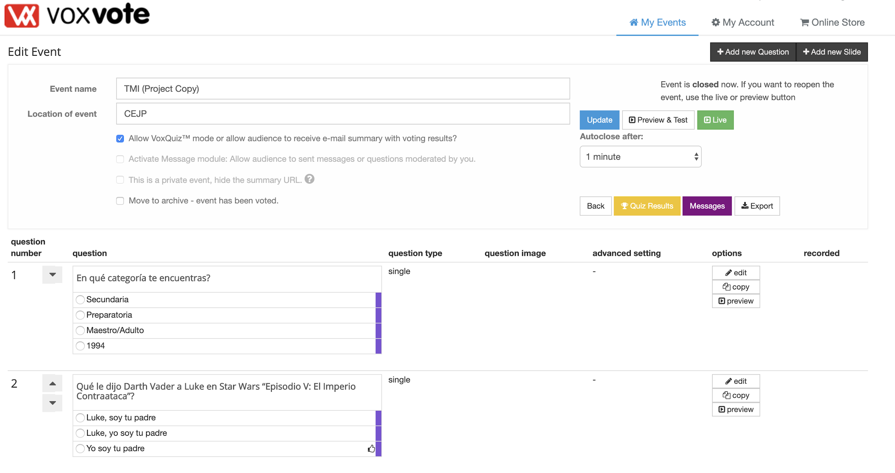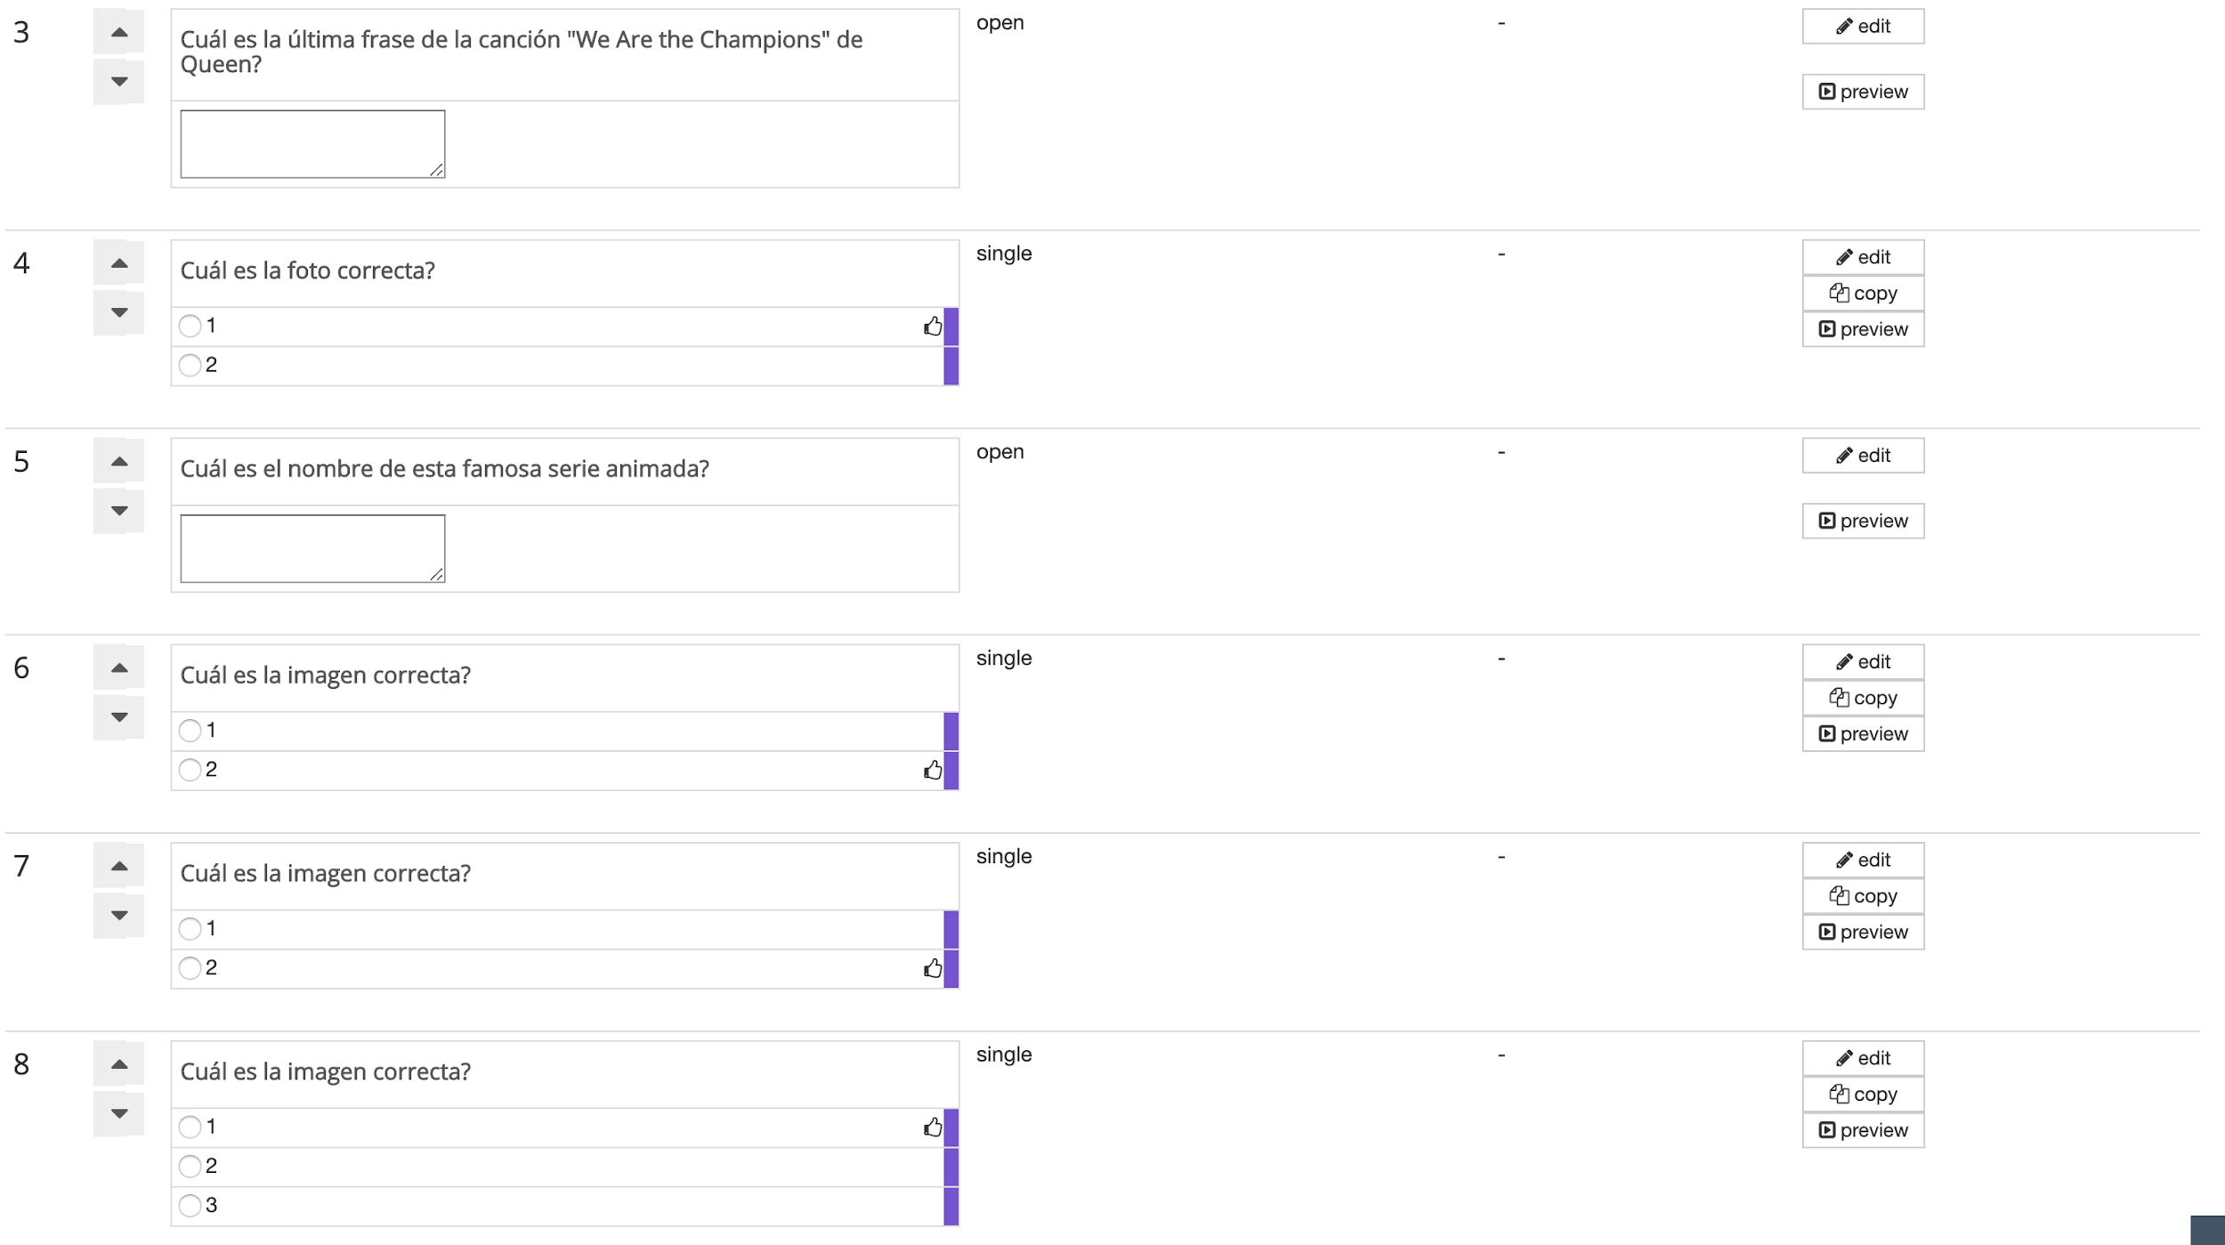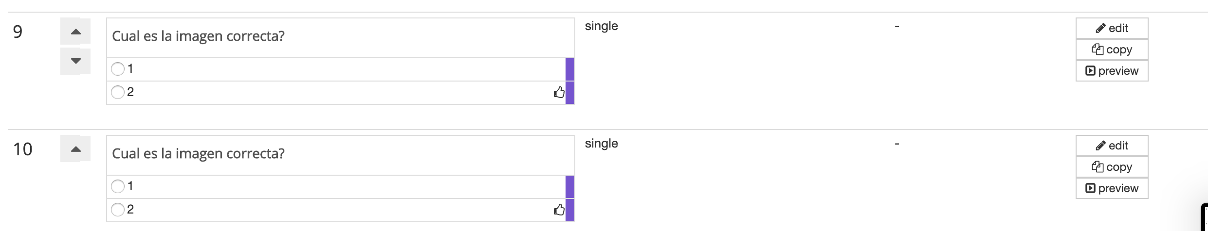

Bibliografia

Drinkwater, K., & Dagnall, N. (2019, 19 julio). The 'Mandela effect' and the science of false memories. Recuperado 8 diciembre, 2019, de <https://theconversation.com/the-mandela-effect-and-the-science-of-false-memories-114226>

Segovia Coronel, J. M., & Ramírez García, R. I. (s.f.). El síndrome de la memoria falsa - Revista ¿Cómo ves? Recuperado 8 diciembre, 2019, de <http://www.comoves.unam.mx/numeros/articulo/160/el-sindrome-de-la-memoria-falsa>

Dagnall, N., & Drinkwater, K. (2018, 15 febrero). The Mandela effect: Explaining the science behind false memories. Recuperado 8 diciembre, 2019, de <https://www.independent.co.uk/news/science/mandela-effect-false-memories-explain-science-time-travel-parallel-universe-matrix-a8206746.htm>

Cuevas Remigio, L. F. (2012) El síndrome de la memoria falsa. Recuperado de <http://www.comoves.unam.mx/numeros/articulo/160/el-sindrome-de-la-memoria-falsa>

Mojardín-Heráldez, A. (2008). Origen y manifestaciones de las falsas memorias. Recuperado de <https://editorial.ucatolica.edu.co/index.php/acta-colombiana-psicologia/article/view/314>

Dharma, J. (13 de noviembre de 2016). El Efecto Mandela: Un experimento social sobre la memoria y la realidad. Recuperado de <https://juandharma.com/el-efecto-mandela-un-experimento-social-sobre-la-memoria-y-la-realidad/>